Flujos_MX [Migración Cobre-HFC]

Diagramas de flujos del sistema PISA GT



Tabla de Contenidos
Flujos_MX [Migración Cobre-HFC] 1
Diagramas de flujos del sistema PISA GT 1
1
1 MX_TB (Turbonet Virtual) 4
1.1 MX_TB (Turbonet Virtual) 5
1.1.1 Elementos del proceso 5
2 MX_CA (Cliente Turbo Tipo A) 6
2.1 MX_CA (Cliente Turbo Tipo A) 7
2.1.1 Elementos del proceso 7

- MX_TB (Turbonet Virtual)

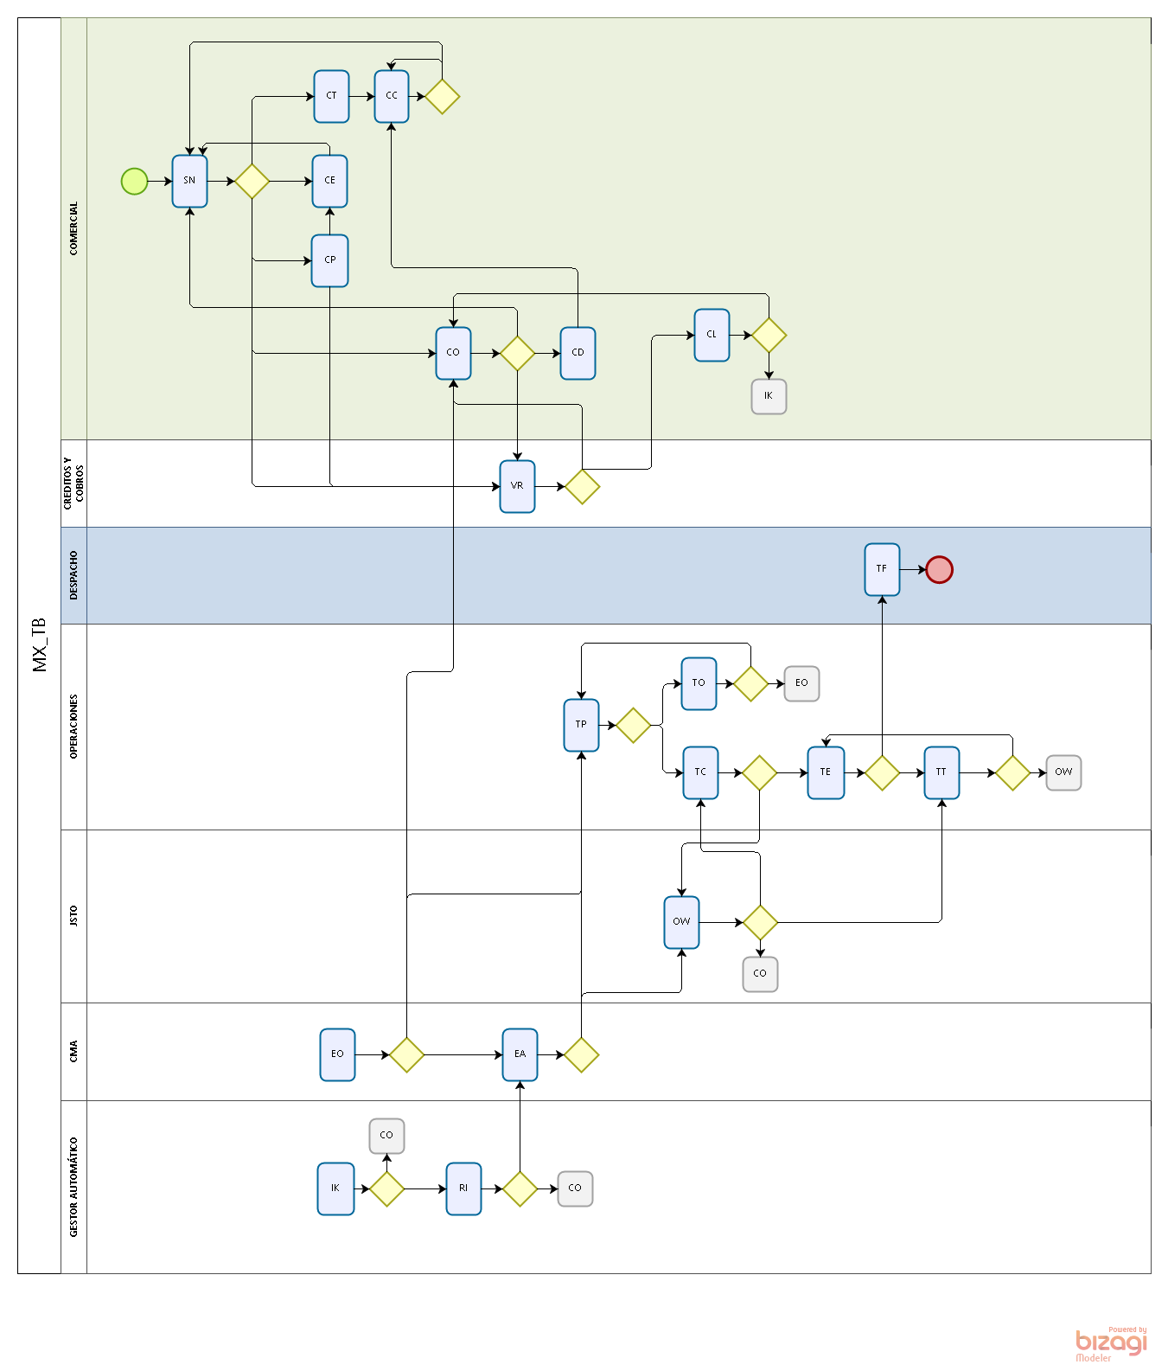
  - MX_TB (Turbonet Virtual)
    - Elementos del proceso

NO HAY PROGRAMAS CONFIGURADOS EN LAS ETAPAS DE ESTE FLUJO
- MX_CA (Cliente Turbo Tipo A)

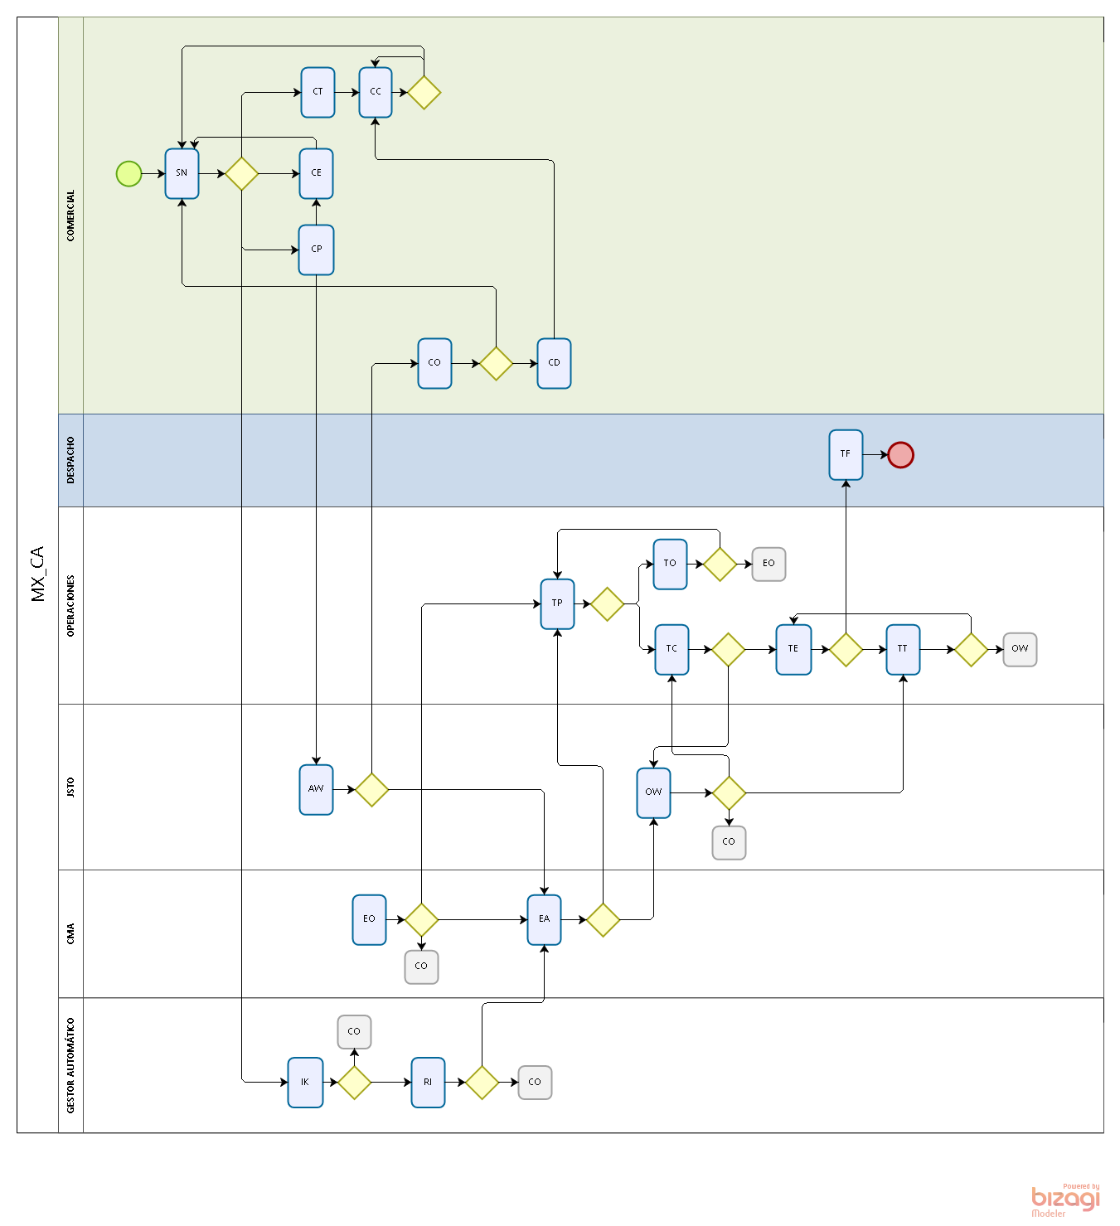
  - MX_CA (Cliente Turbo Tipo A)
    - Elementos del proceso

NO HAY PROGRAMAS CONFIGURADOS EN LAS ETAPAS DE ESTE FLUJO

